基于mapReduce的LogProcess测试Demo
一.问题描述
从数量在1.5GB左右的日记文件提取出每一行的最后一个双引号内的内容，并去掉重复内容。

二.解决方法
基于mapreduce框架解决上述问题，大概可以分为阶段：
1.map阶段
将数据记录从文件中读取，并对每一行字符串抽取指定内容。
2.combine阶段
cobmine是一个本地的reduce，能够在本地对map阶段的数据进行一些处理，从而减数据在网络节点简的流量。本阶段对可能存在的数据去重。
3.reduce阶段
这个阶段对可能存在重复的字符串结果去重

三.各个阶段的实现
1.map阶段
public static class Map extends Mapper<LongWritable, Text, Text,IntWritable >{

private Text text = new Text();
private IntWritable intWritable = new IntWritable(1);
public void map(LongWritable key,Text value,Context context) throws IOException ,InterruptedException{

String line = value.toString();
从后向前搜索第二个引号，然后获取字串
text.set(line.substring(line.lastIndexOf("\"", line.length()-2)+1, line.length()-1));
context.write(text, intWritable);
}
}

2.combine阶段
//本地化简，减少不必要的网络流量
public static class combiner extends Reducer<Text, IntWritable, Text, IntWritable>{
private IntWritable intWritable = new IntWritable(1);
public void reduce(Text key,Iterator<IntWritable> values,Context context) throws IOException,InterruptedException{

context.write(key, intWritable);
}
}

3.reduce阶段

public static class Reduce extends Reducer<Text, IntWritable, Text, IntWritable>{
private IntWritable intWritable = new IntWritable(1);
public void reduce(Text key,Iterable<IntWritable> values,Context context)throws IOException ,InterruptedException {
context.write(key, intWritable);
}
}

四.测试准备
1.将文件复制到HDFS
首先先在HDFS创建一个LogProcess的文件夹，并将数据拷贝到其中：
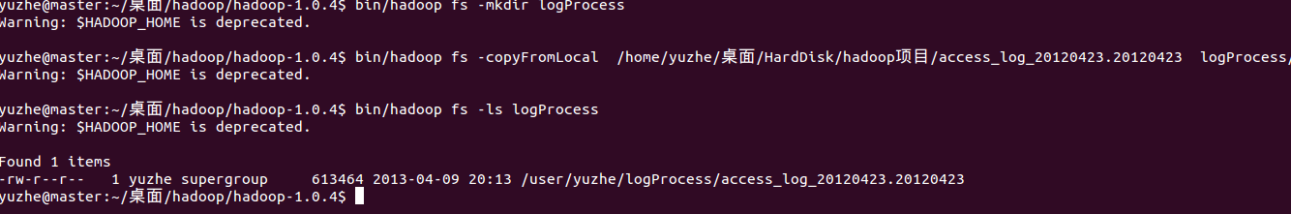
2.将写好的LogProcessDemo打包
a.进入LogProcessDemo.java目录
cd /home/yuzhe/workspace/dataMining/src/dataMining/logProcess

b.创建LogProcess_class文件夹
mkdir LogProcess_class
c.开始编译
javac -classpath /home/yuzhe/桌面/hadoop/hadoop-1.0.4/hadoop-core-1.0.4.jar -d LogProcess_class LogProcessDemo.java
d.打包
jar -cvf /home/yuzhe/桌面/hadoop/hadoop-1.0.4/bin/logProcessDemo.jar -C LogProcess_class/ .
上述命令直接将 LogProcess_class目录下的文件打包进hadoop的bin目录下。
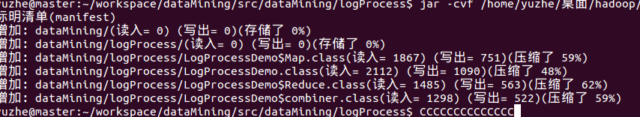

五.在集群上运行
1.命令
bin/hadoop jar bin/logProcessDemo.jar dataMining.logProcess.LogProcessDemo hdfs://localhost:9000/user/yuzhe/logProcess/access_log_20120423.20120423 hdfs://localhost:9000/user/yuzhe/logProcess/outPutLog
// dataMining.logProcess.LogProcessDemo 完整包和类名

2.终端结果
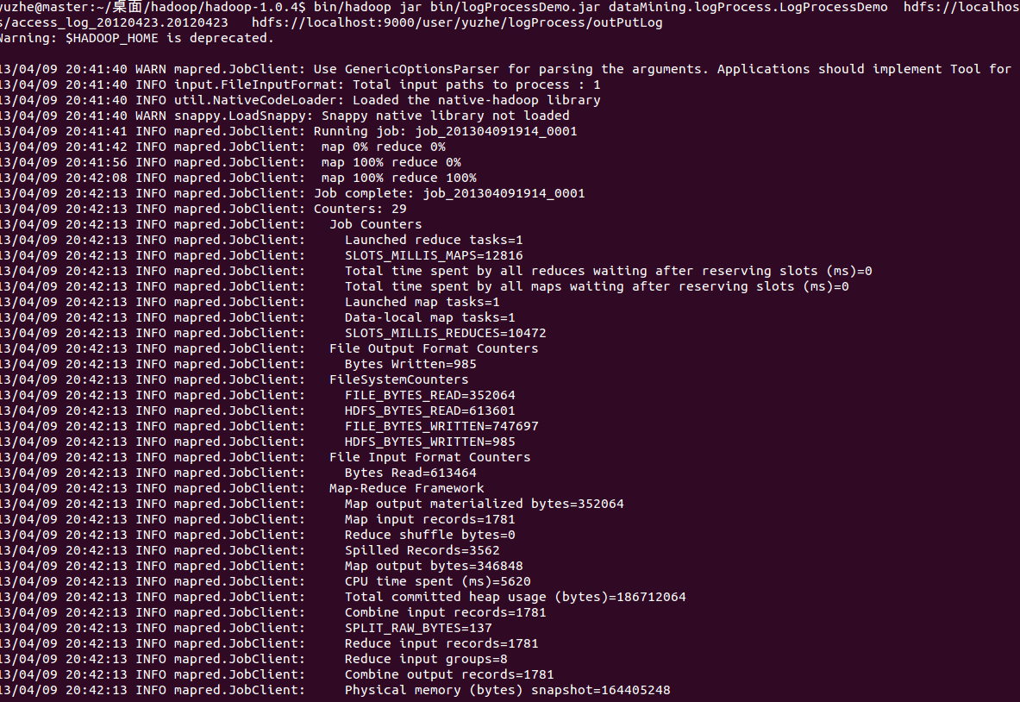
3.输出结果
